INDICAÇÃO Nº________/________

O Vereador que a presente subscreve, depois de observar as normas regimentais, INDICA ao Excelentíssimo Senhor Chefe do Poder Executivo Municipal, através do órgão competente da Administração Pública, Solicitamos a instalação de barracas de sombrinhas de palha na areia da Praia da Barra. O objetivo é proporcionar maior conforto e proteção aos frequentadores da praia, oferecendo um ambiente mais agradável e seguro para o lazer e descanso dos cidadãos, especialmente nos períodos de maior movimento e calor.

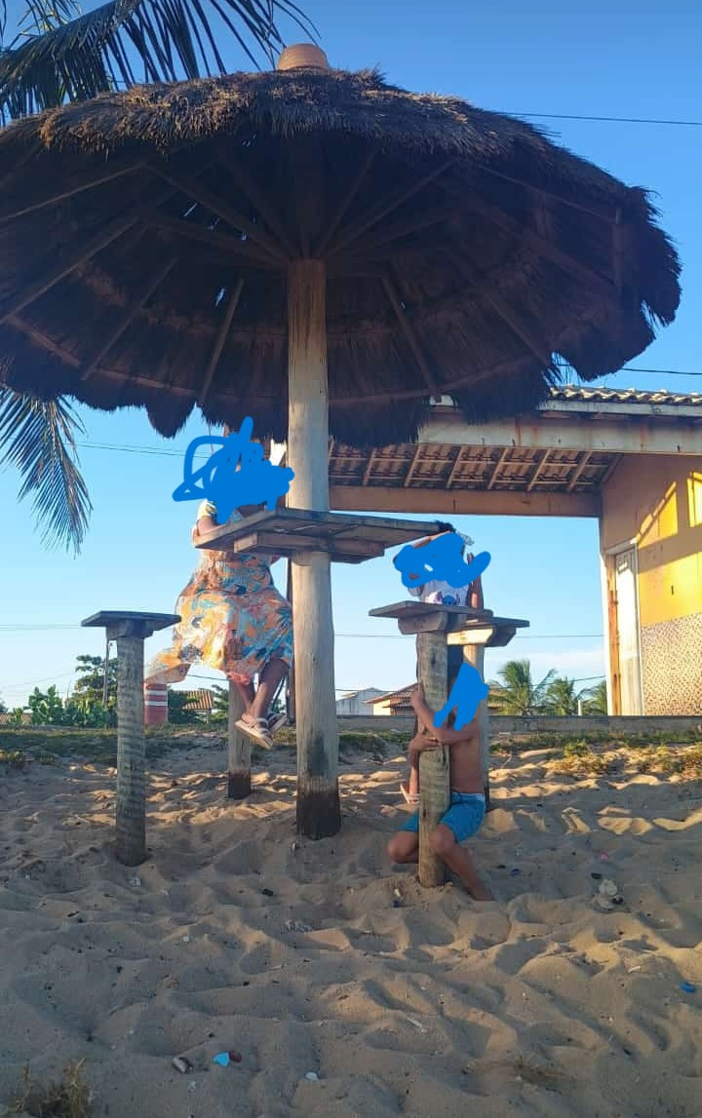

Sala das Sessões, 17 de Fevereiro de 2025.

Filipe Machado
Vereador-autor
:

